Внимание! Пиротехника!

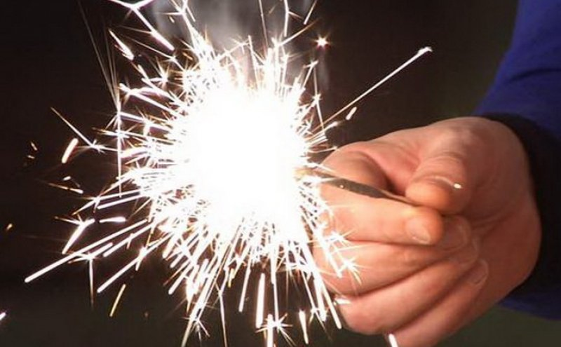
Фейерверки, салюты, петарды, хлопушки и бенгальские огни — наверное, самые популярные товары перед зимними праздниками. В составе этих приспособлений зачастую содержится порох, химические добавки и некоторое количество металла, что делает их не самыми безобидными развлечениями.
Неисполнение правил эксплуатации или истекший срок годности пиротехники, а также оказавшиеся поблизости легковоспламеняющиеся материалы могут стать причиной пожара или другого несчастья.
На рынках или на улице могут продавать некачественный и опасный товар, поэтому приобретать пиротехнические изделия стоит только в специализированных торговых точках. Помните, что пиротехника не предназначена для детей — покупать и использовать ее могут только взрослые.
Обязательно проверяйте наличие сертификатов соответствия и пожарной безопасности, целостность упаковки и срок годности продукта.
В инструкции по эксплуатации должны быть описаны не только безопасные правила применения изделия и его утилизации, но и условия хранения, ограничения при использовании и действия в случае внезапного возгорания.
Запрещается взрывать фейерверки, фонтаны или салюты в помещениях, местах большого скопления людей, вблизи от автозаправок, линий электропередач или газопроводов. Для запуска выбирайте открытую площадку, находящуюся в отдалении от жилого массива.
Необходимо четко следовать инструкции по эксплуатации и отходить на достаточное расстояние после поджигания. Существует несколько общих правил обращения с пиротехникой:
- будьте внимательны и не позволяйте несовершеннолетним самостоятельно поджигать снаряд или находится в непосредственной близости от него во время его запуска;
- храните фейерверки и салюты в недоступном для детей и домашних животных месте, не носите пиротехнические изделия в карманах;
- если ракета не запустилась, не стоит проверять причину этого слишком рано. Выждите десять минут, после чего аккуратно залейте несработавший снаряд водой и утилизируйте его вместе с остальным мусором. Не поджигайте прогоревший фитиль повторно;
- если к вам в комнату залетела чужая ракета, не стоит ее ловить или тушить до полного прогорания.
ОНДПР Красногвардейского района УНДПР ГУ МЧС России по г. Санкт-Петербургу поздравляет всех жителей района и гостей города с наступающим Новым годом и Рождеством, желает счастливых и безопасных праздников!
Помните, что безопасность в Новый год напрямую зависит от правильного обращения с развлекательной пиротехникой!
В случае пожара звоните по телефонам: 112, 01, 101

